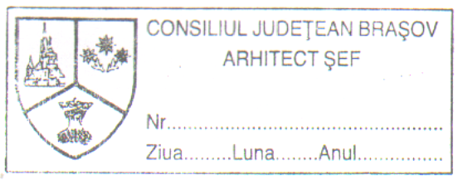CĂTRE
PREȘEDINTELE CONSILIULUI JUDEȚEAN BRAȘOV

CERERE
PENTRU EMITEREA AVIZULUI PENTRU PUZ/PUD

Subsemnatul......................................................................................................................................., CNP/CUI...................................................., cu domiciliul/sediul în județul.................................................., mun./oraș/comuna ..................................................., sat........................................., sect..............................., strada......................................................, nr..........., bl.........., sc.........., ap........., tel....................................., solicit emiterea avizului pentru PUZ/PUD .....................................................................................................
........................................................................................................................................................................., în județul..............................., mun./oraș/comuna .........................................sat............................................, strada......................................................, nr..........., întocmit de arhitect/urbanist .........................................
.........................................................................................................................................................................
Anexez:
- Certificatul de urbanism nr. ................................................................................................................
- Titlul de proprietate.............................................................................................................................
- Documentația topografică vizată de OJCPI Brașov............................................................................
- Studiul geotehnic întocmit de .............................................................................................................
- Concluziile consultării publicului, conform adresei nr. ......................................................................
- AVIZE:
..........................................................................................................................................................................................................................................................................................................................................................................................................................................................................................................................................................................................................................................................................................................................................................................................................................................................................................................................................................................................................................................................................................................................................................................................................................................................................................................................................................................................................................................................................................................................................................................................................................................................................................................................................................................................................
- Piese scrise și desenate în două/trei exemplare, în format pe hârtie și electronic ..............................................................................................................................................................

DATA SEMNĂTURA

e-mail proiectant: ...................................................................
e-mail beneficiar: ...................................................................

